
PLAN LEKCJI
- Fonetyka.
- Zadanie domowe.
- Czytanie.
- Moja rodzina.
- Podawanie wieku – ćwiczenia.
- Zaimki dzierżawcze.
- Zadanie domowe.
1.FONETYKA
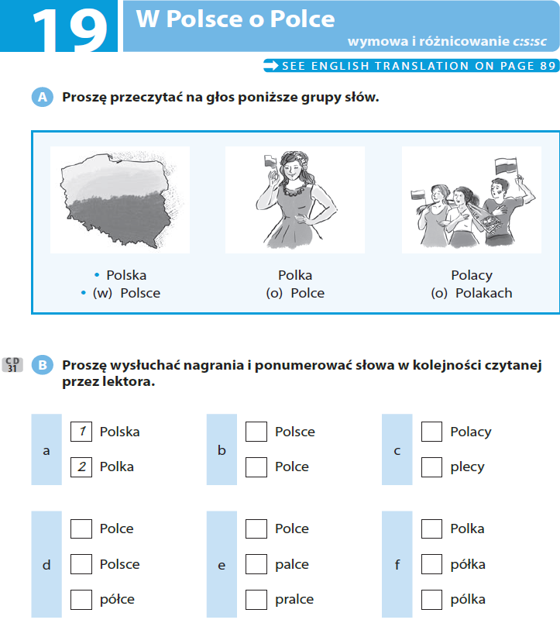

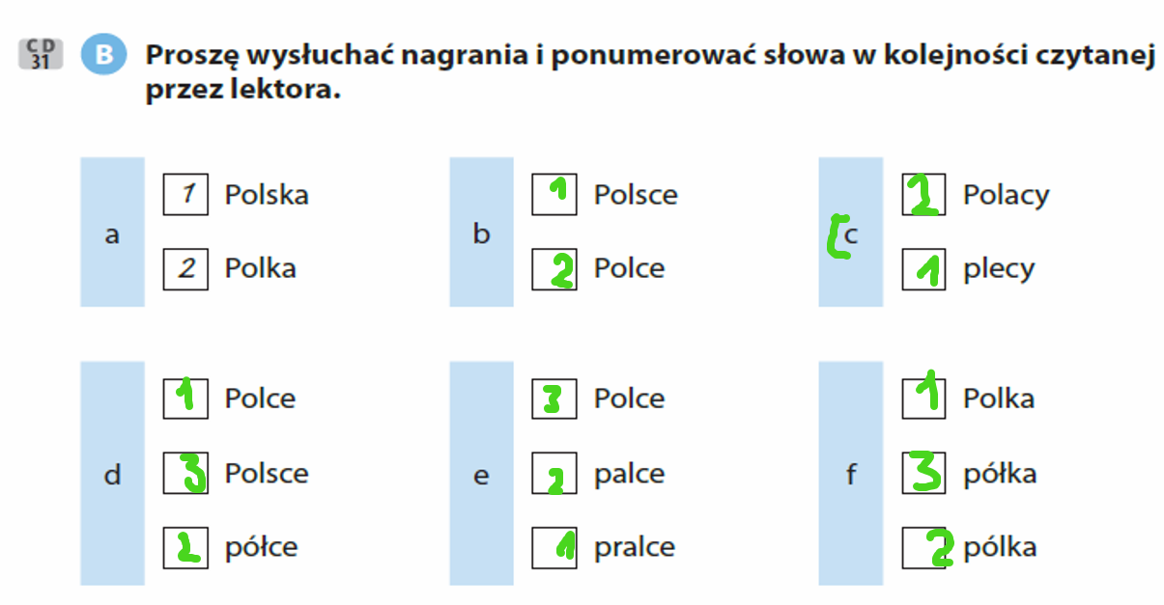
2. ZADANIE DOMOWE // 2, 3, 4 lata
5-21 lat
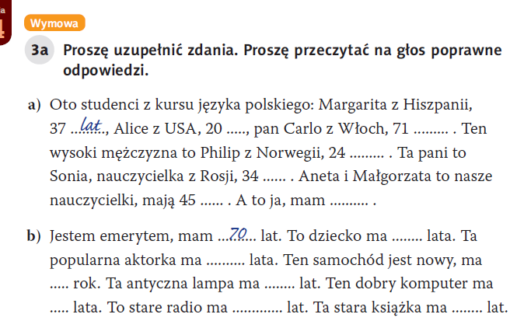
- 20 lat, 71 lat, 24 lata, 34 lata, 45 lat, 100 lat
- 3 lata, 42 lata, 1 (jeden) rok, 67 lat, 3 lata, 55 lat, 97 lat

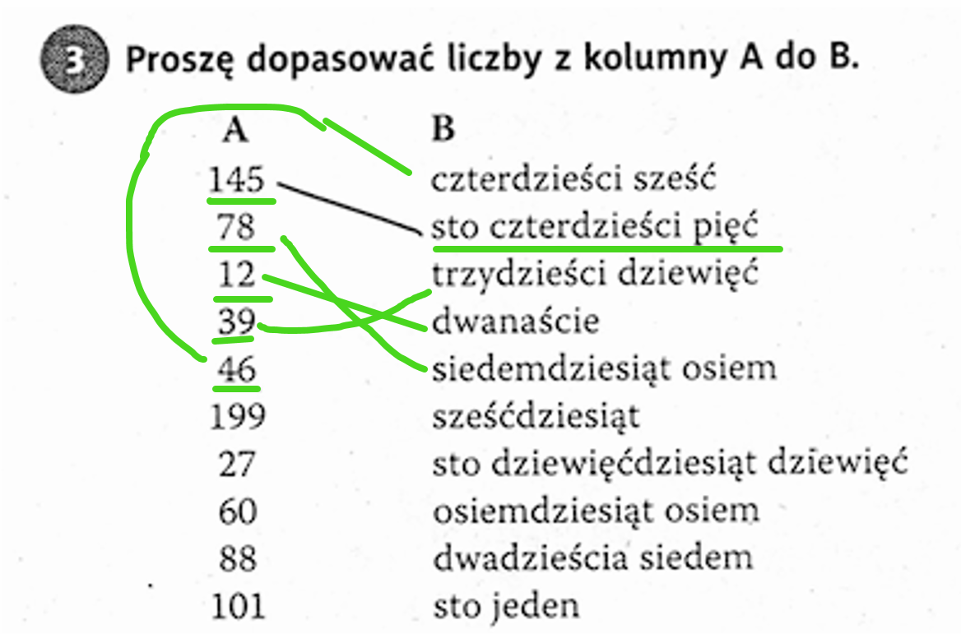
https://wordwall.net/resource/27060026/narz%c4%99dnik-liczba-mnoga-wyj%c4%85tki
https://wordwall.net/resource/6967125/j%c4%99zyk-polski-jako-obcy/koniugacja-%c4%99-ysz-isz
https://wordwall.net/resource/8430843/polski-jako-obcy/koniugacje-%c4%99-isz-ysz

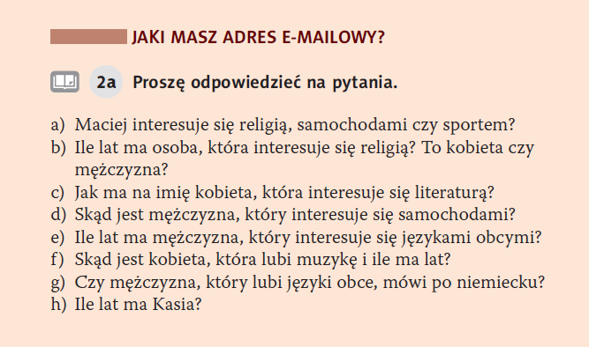
3.ANALIZA TEKSTU
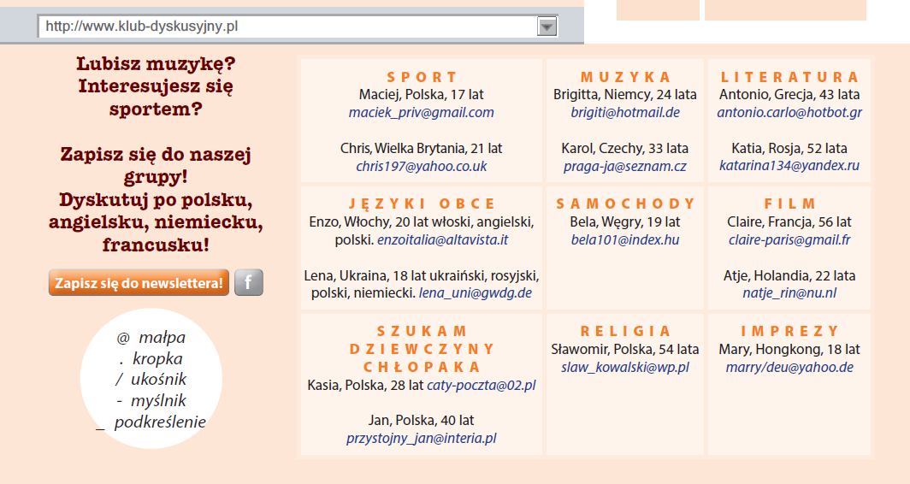
a. sportem, b. Sławomir ma 54 lata. On jest mężczyzną. c. Ona ma na imię Katia. d. On jest z Węgier. , e. On ma 20 lat., f. Ona jest z Niemiec. Ona ma 24 lata., g. Nie, on nie mówi po niemiecku. , h. Kasia ma 28 lat.

4.MOJA RODZINA
DRZEWO GENEALOGICZNE
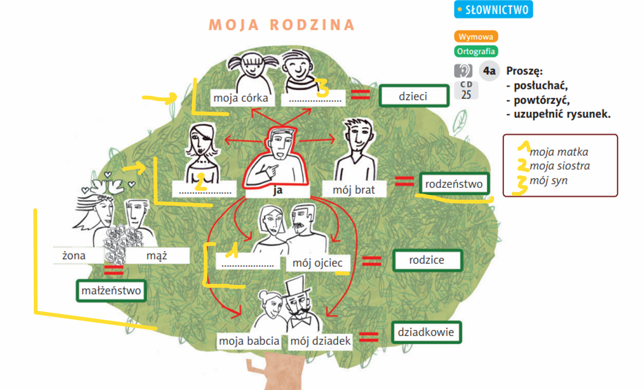
Dzieci: moja córka, mój syn
Rodzeństwo: mój brat, moja siostra
Rodzice: moja matka, mój ojciec [mama, tata]
Dziadkowie: moja babcia, mój dziadek
Pradziadkowie : prababcia, pradziadek

Wujek – ciocia
Kuzyn- kuzynka

5. RODZINA _ CZYTANIE

Hanna- Barbara- Marek
Maria – Józef
Weronika-Klemens Zofia i Stefan
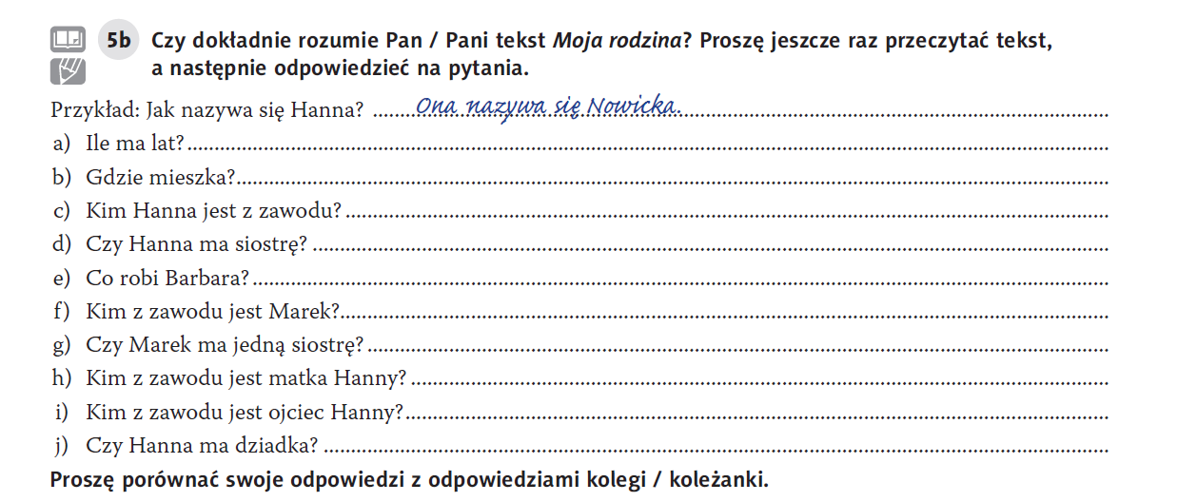
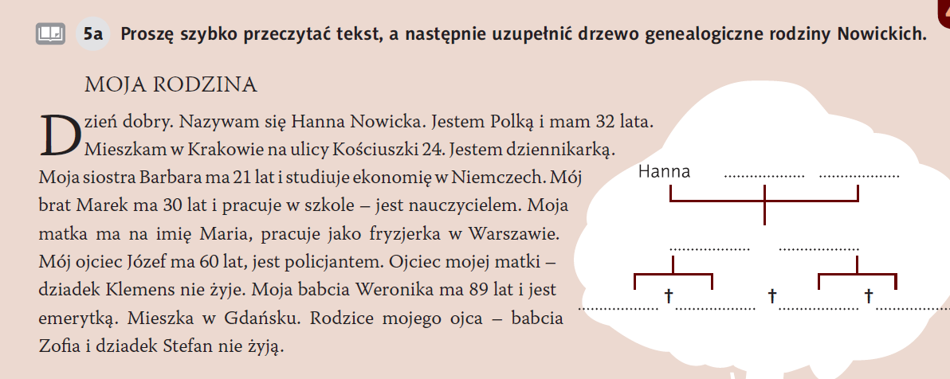
- Ona ma 32 lata., b) Ona mieszka w Krakowie., c) Ona jest dziennikarką., d) Tak, ona ma siostrę. e) Ona studiuje ekonomię. f) On jest nauczycielem., g) Nie, on ma dwie siostry., h) Ona jest fryzjerką. I) On jest policjantem. j) Nie.

Moja rodzina:
On/ona ma na imię…
Teść – teściowa
Syn – synowa (żona syna)
Córka – zięć (mąż córki)

3.ZAIMKI DZIERŻAWCZE / PRZYMIOTNIKOWE
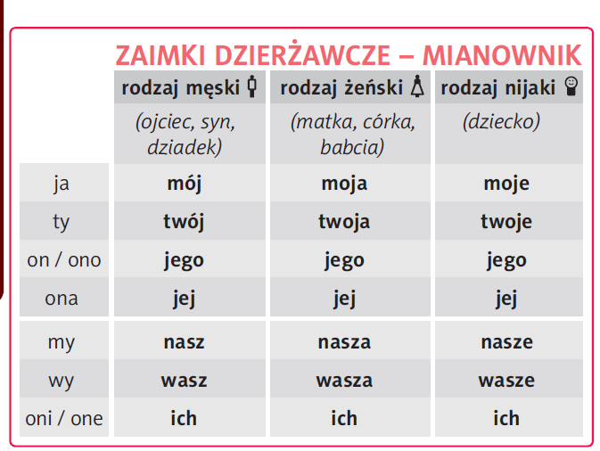
Moja mama
Mój tata
Moje dziecko

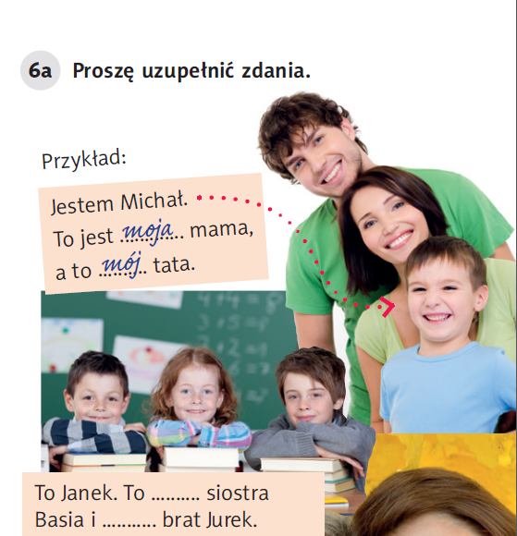



Jego, jego

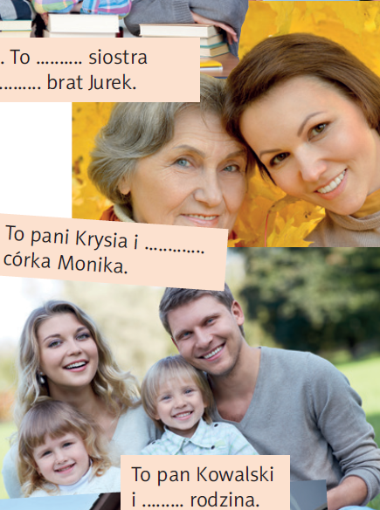


Jej
*********************

ZADANIE DOMOWE

